OBJAVA ZA MEDIJE

U HRVATSKOJ AKADEMIJI ZNANOSTI I UMJETNOSTI ODRŽAN ZNANSTVENI SKUP O PROF. DR. SC. SREĆKU BOŠNJAKOVIĆU

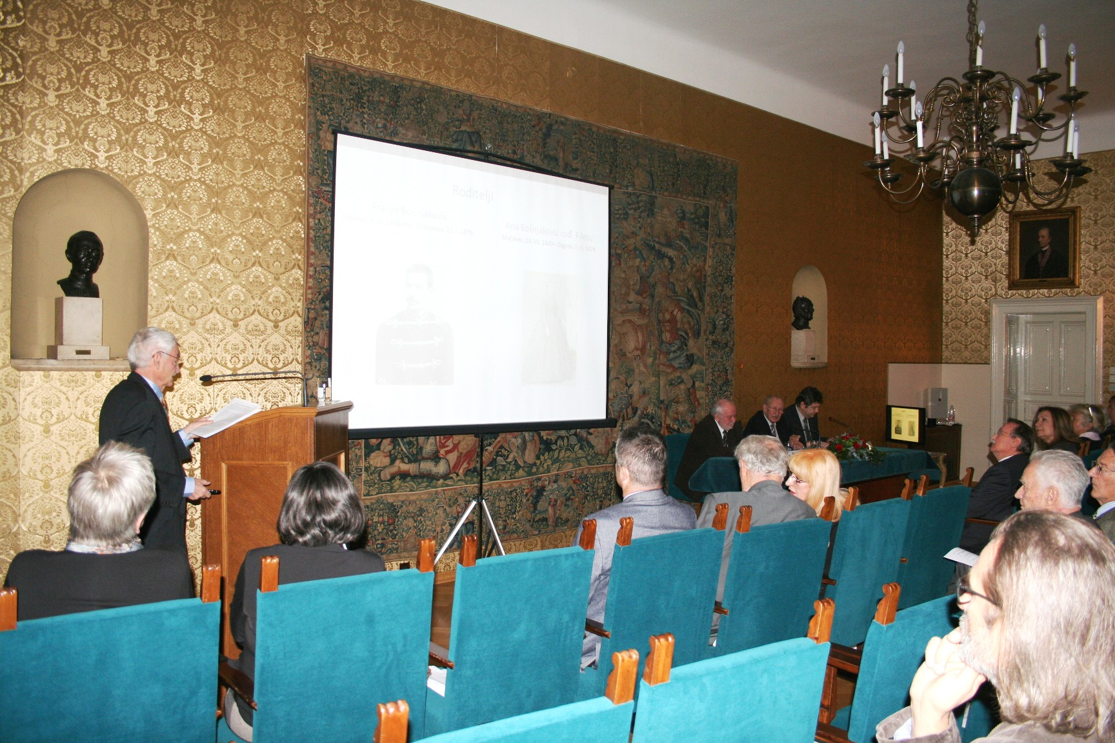

Zagreb, 24. studenog 2015. – U palači Hrvatske akademije znanosti i umjetnosti u utorak 24. studenog u organizaciji Razreda za matematičke, fizičke i kemijske znanosti i Razreda za prirodne znanosti HAZU održan je znanstveni skup posvećen prof. dr. sc. Srećku Bošnjakoviću (1865. – 1907.) povodom 150. godišnjice njegova rođenja. Ovaj istaknuti hrvatski kemičar bio je utemeljitelj prvog i jedinog privatnog Javnog kemičko-analitičkog zavoda, koji je 1897. otkupila hrvatska Vlada i preimenovala ga u Kraljevski zemaljski hrvatsko-slavonski kemičko-analitički zavod koji je postao središnja znanstvena institucija za promicanje hrvatske poljoprivrede i šumarstva. Bošnjaković je stoga ostavio
dubok trag u hrvatskoj znanstvenoj i gospodarsko-poduzetničkoj sredini kraja 19. stoljeća. Odigrao je važnu ulogu u istraživanju i primjeni kemije na području vinarstva, mineralnih voda, liječništva i ljekarništva, forenzike i šumarstva. Iz tih područja objavio je više znanstvenih i stručnih radova u domaćim i inozemnim časopisima. Od 1898. bio je profesor na Šumarskoj akademiji, kasnije Šumarskom fakultetu Sveučilišta u Zagrebu. Bio je i sudbeni kemik Kraljevskih sudbenih stolova, tajnik stalnog Zemaljskog povjerenstva za istraživanje vina i gradski zastupnik. Istaknuo se i na području hrvatskog sporta kao pionir biciklizma i skijanja.
Skup je otvorio potpredsjednik HAZU akademik Velimir Neidhardt koji je Bošnjakovića nazvao prvim hrvatskim ekokemičarom. Istaknuo je važnost promicanja velikih nositelja znanstvenog razvoja kako bi se kroz njihove životopise dobile smjernice za rad današnjih znanstvenika.
O životu Srećka Bošnjakovića govorio je njegov unuk dr. sc. Branko Bošnjaković, dok je akademik Vitomir Šunjić govorio o Bošnjakovićevom studiju, usavršavanju i doktorskoj disertaciji iz organske kemije, a o utemeljenju Javnog kemijsko-analitičkog zavoda govorile su prof. dr. sc. Snježana Paušek-Baždar i Vanja Flegar iz Zavoda za povijest i filozofiju znanosti HAZU.
Prof. dr. sc. Jasminka Karoglan Kontić s Agronomskog fakulteta Sveučilišta u Zagrebu održala je izlaganje o Bošnjakovićevom radu na analizama hrvatskih vina, voda i ljekovitih voda, akademik Igor Anić o Bošnjakovićevom nastavnom i istraživačkom radu na Šumarskoj akademiji, prof. dr. sc. Stella Fatović Ferenčić i dr. sc. Martin Kuhar iz Zavoda za povijest i filozofiju znanosti HAZU o Bošnjakovićevim zaslugama za početke forenzične medicine u Hrvatskoj, a mr. sc. Đurđica Bojanić iz Hrvatskog sportskog muzeja govorila je o Bošnjakovićevoj sportskoj aktivnosti i djelatnosti u Hrvatskom sokolu.

Marijan Lipovac
Ured za odnose s javnošću i medije HAZU

